2012風城小鐵人二項爭霸賽競賽辦法
- 活動宗旨：透過特色化賽道及大眾化的賽事，讓民眾能在繁忙的都會區感受恬淡閒適之情，藉此推廣鐵人二項賽事、培養學童正面的人格特質及意志力，提升運動觀光人口，並促進地方經濟發展，帶全民一睹新竹迷人風采。
- 主辦單位：新竹市政府
- 承辦單位：中華民國運動休閒推廣協會
- 協辦單位：新竹市警察局、新竹市消防局、新竹市環境保護局、新竹市衛生局
、新竹市政府觀光處、新竹市政府交通處、新竹市立體育場、新竹市政府工務處
- 報名資格：凡國小一年級至國中三年級，身心健康之運動愛好者皆可參加。
(註：參賽年齡以101學年度第一學期為標準)
- 報名日期：即日起至8月24日止
- 報名方式：
報名聯絡人 | 中華民國運動休閒推廣協會  周小姐(連絡電話：02-55915658#23)
通訊報名 | 於活動官網下載報名表，填妥後連同匯款收據影本郵寄回 「2012風城小鐵人二項爭霸賽活動小組 收」(231新北市新店區寶中路120號2樓)
網路報名 | 於活動官網填寫報名資料，填妥後將匯款收據影本傳真至「2012風城小鐵人二項爭霸賽活動小組」(傳真號碼：02-55915649)
- 報名費用：每人500元(含完賽證書、活動紀念衫)。
- 繳費方式：請以ATM轉帳/匯款方式將活動費用匯款至活動執行單位。
安泰銀行 新店分行
銀行代碼：816
戶名：中華民國運動休閒推廣協會黃成翰
帳號：02912-601147-200
十一、報名人數：鐵人競賽400人(名額有限，額滿為止)。
十二、比賽日期：101年9月2日(星期日)。
十三、比賽時間：上午07：00整開始比賽(比賽採用晶片計時)。
十四、比賽地點：新竹市南寮游泳池周邊道路、17公里海岸線。
十五、參加組別：
分齡組別 | 說明
國小男子低年級組 | 101學年度第一學期國小一至三年級者
國小女子低年級組 | 101學年度第一學期國小一至三年級者
國小男子高年級組 | 101學年度第一學期國小四至六年級者
國小女子高年級組 | 101學年度第一學期國小四至六年級者
國中男子組 | 101學年度第一學期國中一至三年級者
國中女子組 | 101學年度第一學期國中一至三年級者

十六、選手裝備：每位參賽選手須自備下列用品方可參賽
- 自由車：安全帽、服裝。
- 路跑：路跑鞋、服裝。
十七、競賽規則：每位選手依路跑、自由車、路跑完成比賽。
- 路跑：自轉換區沿海天一色周邊道路共3.4公里。(第一階段1.7K，第二階段1.7K)
- 自由車：沿海濱路繞2圈，共5.6公里。
十八、報到時間： 9/2(日)上午5：30至6：30須完成報到及檢錄手續。
十九、報到地點：新竹市南寮溫水游泳池(新竹市海濱路240-1號)。
二十、保險：
      - 大會投保公共意外險每人傷亡200萬元，每一事故醫療限額3萬元、自付額2500元。
      - 選手如需較高之保額請自行投保。
二十一、獎勵辦法：
- 各組取前三名頒發獎盃及獎狀。
- 四至十名頒發獎狀。
- 完成者頒發完賽證書。
二十二、活動流程：
09/02 (日) 2012風城小鐵人二項爭霸賽
時間 | 項目
05:30 – 06:30 | 選手報到及檢錄
06:30 – 06:55 | 開幕典禮
07:00 | 比賽開始
07:40 | 第一階段路跑項目關門
08:20 | 自行車賽段關門
09:00 | 比賽關門
09:00 – 09:30 | 頒獎
09:30 | 活動結束選手賦歸

二十三、比賽路線圖：
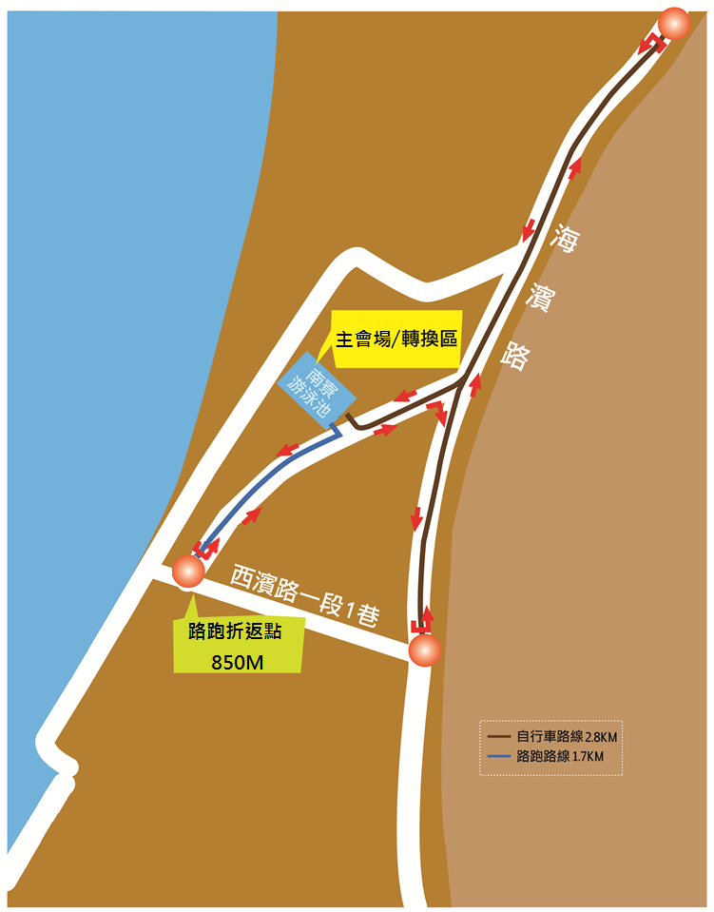

二十四、大會有權更改競賽規則及賽程，請參考活動官網，大會將不另行公告。

2012風城小鐵人二項爭霸賽 報名表

本人 謹以本同意書同意參加中華民國運動休閒推廣協會所舉辦之「2012風城小鐵人二項爭霸賽」活動，並同意主辦單位於活動說明中所規範之所有事項，亦了解本活動所需承受之風險，保證本人身心健康，志願參加活動。若於活動過程中發生任何傷亡意外，按本活動投保之公共意外險處理(所有細節依投保公司之保險契約為準)，一切責任與主辦單位無關。本人或家屬、遺囑執行人或有關人員均不能狀告本活動所有相關單位、人員。本人保證提供有效的資料用於核實本人身份，對以上論述予以確認並願意承擔相應的法律責任。
本人了解以下所填寫之個人資料，係供「2012風城小鐵人二項爭霸賽」活動執行單位為聯絡與證明之用。
姓名： （蓋章或簽名）
姓 名 |  |  | 身份證字號
出生日期 | 年 月 日 |  | 連絡電話
連絡地址 | □□□
E-mail |  |  |  |  | 衣服尺寸
活動當日交通方式 | □大眾運輸 □汽車□機車
緊急聯絡人及家長同意簽名 | 姓名： (簽名)
緊急聯絡人及家長同意簽名 | 電話：
緊急聯絡人及家長同意簽名 | 手機：
參 加  組 別 | 國小男 | □低年級(一至三年級) □高年級(四至六年級)
參 加  組 別 | 國小女 | □低年級(一至三年級) □高年級(四至六年級)
參 加  組 別 | 國中組 | □國中男 □國中女
選手參賽經歷
※請用正楷完整填寫 ※團體報名可自行造冊 ※本表可影印使用 ※衣服尺寸請參考下表
尺寸 | XS | S | M | L | XL | 2L
胸圍(英吋、半圈) | 17 | 18 | 19.5 | 21 | 22 | 23
身長(英吋、半圈) | 25 | 26 | 27 | 28 | 29 | 29

